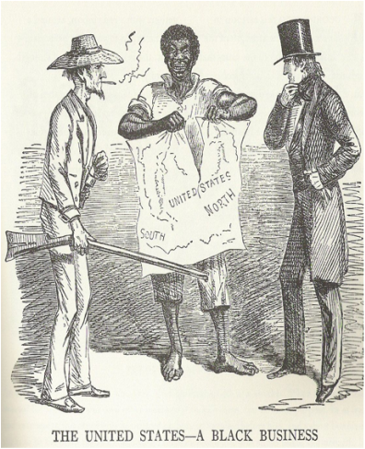

W.A.V.E.S.

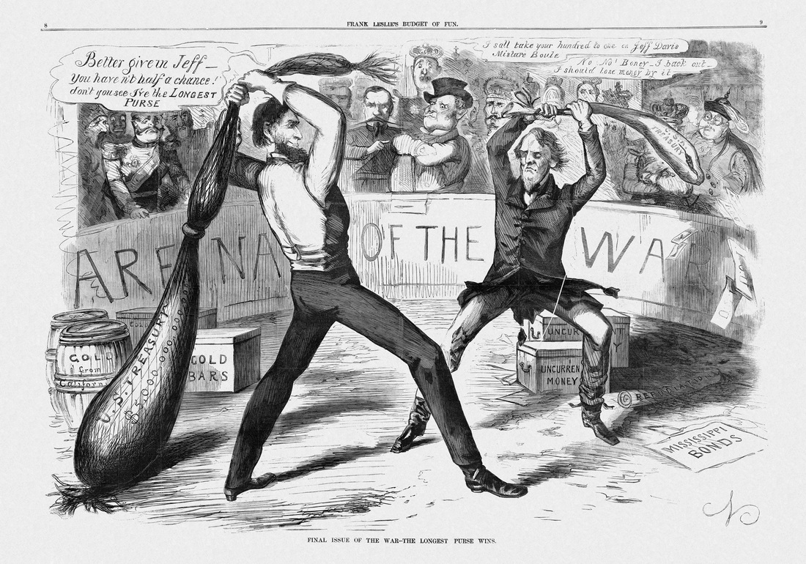

W.ords A.ctions V.isuals E.motions S.ummary